Phòng Giáo Dục – Đào Tạo Q.3 ĐỀ THAM KHẢO KIỂM TRA HỌC KỲ I
Trường THCS Hai Bà Trưng Môn Toán Lớp 9 – Năm Học 2021 – 2022
---//---

Bài 1 : (2 điểm). Tính:
a) b)
Bài 2 : (1 điểm). Rút gọn biểu thức:
A = $\left(\frac{\sqrt{a}}{\sqrt{a}−\sqrt{b}}−\frac{\sqrt{b}}{\sqrt{a}+\sqrt{b}}−\frac{2\sqrt{\text{ab}}}{a−b}\right)\text{.}\left(\sqrt{a}+\sqrt{b}\right)$ (a > b > 0)
Bài 3 : (1,5 điểm). Cho hàm số y = x có đồ thị (d₁) và hàm số y = x – 6 có đồ thị (d₂)
a) Vẽ (d₁) và (d₂) trên cùng một mặt phẳng tọa độ Oxy.
b) Tìm tọa độ giao điểm A của (d₁) và (d₂) bằng phép toán.

Bài 4 : (1 điểm) . Một cửa hàng nhập về nhãn hàng máy tính xách tay với giá vốn là 8000000 đồng. Cửa hàng dự định công bố giá niêm yết (giá bán ra) là 11200000 đồng.
a) Nếu bán với giá niêm yết trên thì cửa hàng lãi bao nhiêu phần trăm so với giá vốn?
b) Để có lãi ít nhất 30% so với giá vốn thì cửa hàng phải niêm yết giá là bao nhiêu?

Bài 5 : (1 điểm). Một người thuê nhà với giá 4000000 đồng/tháng và người đó phải trả tiền dịch vụ giới thiệu là 1000000 đồng (Tiền dịch vụ chỉ trả 1 lần). Gọi x (tháng) là khoảng thời gian người đó thuê nhà, y (đồng) là số tiền người đó phải tốn khi thuê nhà trong x tháng
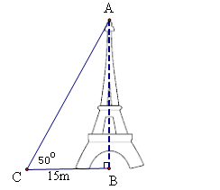
a) Em hãy tìm một hệ thức liên hệ giữa y và x.
b) Tính số tiền người đó phải tốn sau khi ở 3 tháng, 6 tháng.

Bài 6 : (0,5 điểm). Một cái tháp bên bờ một con sông có bề rộng BC = 15m, từ một điểm C đối diện với tháp ngay bờ bên kia người ta nhìn thấy đỉnh tháp với góc nâng = 50⁰. Tính chiều cao AB của tháp (kết quả làm tròn đến mét).

Bài 7 : (3 điểm). Cho nửa đường tròn (O;R) đường kính AB. Lấy điểm M thuộc (O). Tiếp tuyến tại M của (O) cắt các tiếp tuyến tại A và B lần lượt tại C và D. Kẻ đường cao MK trong AMB.
a) Chứng minh AC + BD = CD.
b) Chứng minh = 90º suy ra AC.BD = R².
c) Chứng minh KM là tia phân giác của
- Hết –
ĐÁP ÁN
Bài 1 : (2 điểm)
a) = = ( 1đ )
b) = = 6 ( 1đ )
Bài 2 : (1 điểm)
A = $\left(\frac{\sqrt{a}}{\sqrt{a}−\sqrt{b}}−\frac{\sqrt{b}}{\sqrt{a}+\sqrt{b}}−\frac{2\sqrt{\text{ab}}}{a−b}\right)\text{.}\left(\sqrt{a}+\sqrt{b}\right)$ =
=
Bài 3 : (1,5 điểm)
a) BGT và vẽ đúng ( 1đ )
b) A(4 ; –2) ( 0.5đ )
Bài 4 : (1 điểm)
a) Cửa hàng lãi: = 40%
b) Ciá niêm yết: 8000000(100% + 30%) = 10400000 (đồng)
Bài 5 : (1 điểm)
a) y = f(x) = 4000000x + 1000000
b) f(3) = 4000000.3 + 1000000 = 13000000 (đồng)
f(6) = 4000000.6 + 1000000 = 25000000 (đồng)
Bài 6 : (0,5 điểm)
Chiều cao của tháp: AB = BC.tanC = 15.tan 50⁰ ≈ 18 (m)
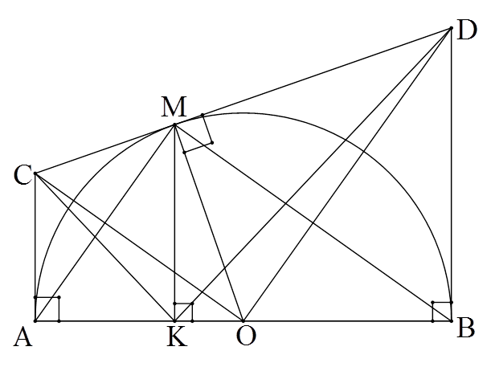
Bài 7 : (3 điểm)
a) AC + BD = MC + MD = CD
b) * OC là phân giác của và OD là phân giác của
mà và kề bù OCOD
= 90º
* COD vuông tại O có đường cao OM
AC.BD = OC.OD = OM² = R²
c) ;
⇒ AKC BKD (cgc) ⇒
⇒ KM là tia phân giác của

MA TRẬN ĐỀ TK KIỂM TRA HỌC KỲ I

Cấp độ  Nội dung | Nhận biết | Thông hiểu | Vận dụng |  | Cộng
Cấp độ  Nội dung | Nhận biết | Thông hiểu | Cấp độ thấp | Cấp độ cao | Cộng
CĂN BẬC HAI | Đưa về dạng $\sqrt{A^{2}}=\left|A\right|$ | Trục căn thức ở mẫu
Số câu | 1 | 1 |  |  | 2
Số điểm  Tỉ lệ (%) | 1  10% | 1  10% |  |  | 2  20%
RÚT GỌN BIỂU THỨC CHỨA CĂN THỨC BẬC HAI |  |  |  | Vận dụng các phép biến đổi về căn thức bậc hai phối hợp kĩ năng phân tích đa thức thành nhân tử để rút gọn
Số câu |  |  |  | 1 | 1
Số điểm  Tỉ lệ (%) |  |  |  | 1  10% | 1  10%
HÀM SỐ BẬC NHẤT |  | Vẽ đồ thị hàm số bậc nhất | Xác định hệ số a, b của hàm số bậc nhất
Số câu |  | 1 | 1 |  | 2
Số điểm  Tỉ lệ (%) |  | 1  10% | 0,5  5% |  | 1,5  15%
TOÁN THỰC TẾ | Áp dụng tỉ lệ % vào tăng hoặc giảm giá sản phẩm  Nhận biết các yếu tố trong công thức toán để tính theo yêu cầu đề bài | Ứng dụng tỉ số lượng giác để xác định độ cao.
Số câu | 2 | 1 |  |  | 3
Số điểm  Tỉ lệ (%) | 2  20% | 0,5  5% |  |  | 2,5  25%
HÌNH HỌC | Áp dụng định lí về tính chất hai tiếp tuyến cắt nhau tại một điểm để chứng minh theo yêu cầu đề bài. |  | Vận dụng tính chất hai tiếp tuyến cắt nhau tại một điểm, hệ thức lượng trong tam giác vuông. | Vận dụng định lí Ta-lét, tam giác đồng dạng để chứng minh.
Số câu | 1 |  | 1 | 1 | 3
Số điểm  Tỉ lệ (%) | 1  10% |  | 1,5  15% | 0,5  5% | 3  30%
Tổng số câu | 4 | 3 | 2 | 2 | 11
Tổng số điểm  (Tỉ lệ %) | 4  40% | 2,5  25% | 2  20% | 1,5  15% | 10  100%

